【爱沃森】物流承运商应用
需求拆分 · 需求表 · 工时评估

一、项目概述
KA 商家从 Shopify 迁移至 Shopline，原使用 Parcelify: Shipping Rates 物流插件实现多维度自定义运费；Shopline 主站发货与配送功能及应用市场均无法满足该商家的运费配置需求，需通过「Shopline 承运商服务（Carrier Service）+ 自研运费规则引擎」定制开发一款可对标 Parcelify 的公共插件，并计划做成通用的公共应用。

二、系统流程图
整体按 Location（发货地点）→ Zone（配送区域）→ Shipping Rate（运费方案）→ Filters（过滤条件）四层模型设计，结账时由 SHOPLINE 通过 callback_url 实时请求运费方案。下图标注了各环节的开发归属：
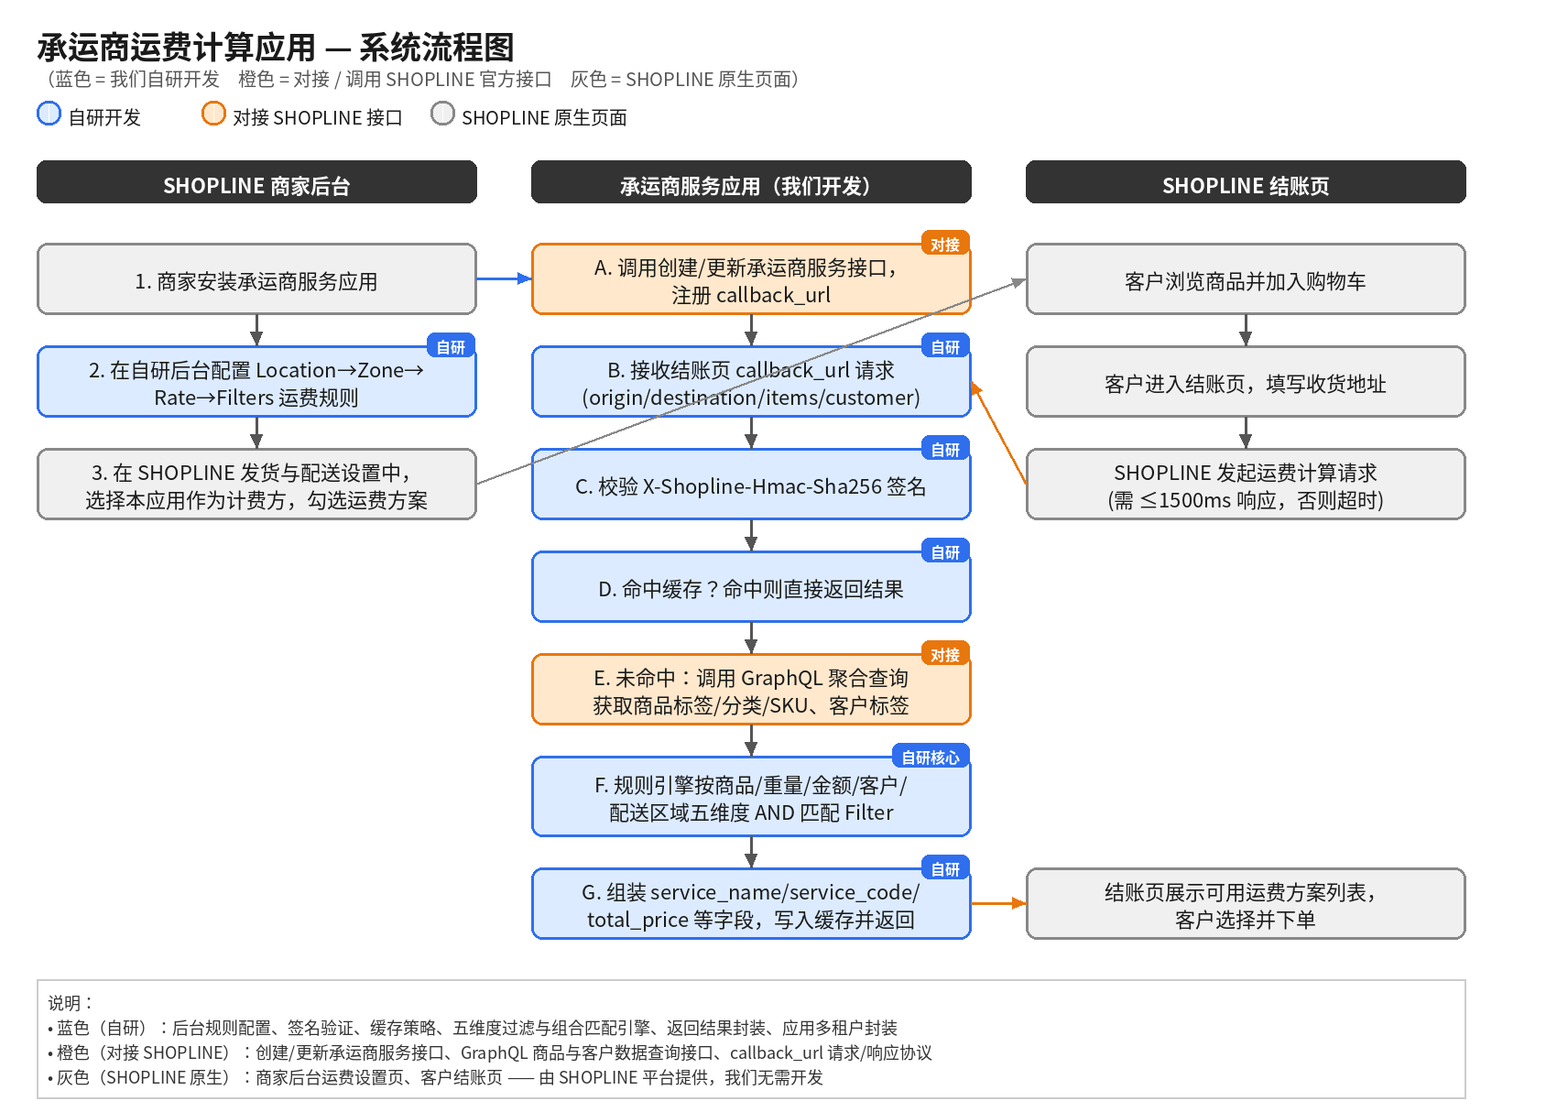

三、需求拆分与开发归属

3.1 业务需求拆分表（对应甲方需求文档 需求一 ~ 需求七）
编号 | 需求名称 | 核心功能点说明 | 开发主体 | 预估工时(人天)
需求一 | 运费方案与发货地点独立关联 | 按发货地点（Location）分别关联独立的运费方案与规则体系，不同地点互不影响；结账时按订单发货地点自动匹配对应方案。 | 自研 | 3
需求二 | 按发货地点配置运费区域（Zone） | 每个 Location 下可独立添加、管理多个 Zone（配送区域），各区域国家/地区范围互不影响；运费方案由"全局配置"改为"按地点分组配置"。 | 自研 | 2.5
需求三 | 运费方案多维度条件组合引擎 | 商品范围、重量范围、金额范围、客户范围、配送区域五类过滤条件可在单个运费方案中同时叠加，以 AND 逻辑组合，全部满足方案才生效。 | 自研（核心引擎） | 4
需求四 | 商品范围过滤 | 按商品标签、分类、类型、SKU 四个维度匹配，均支持"指定"与"排除"；结账时遍历购物车商品属性判断，商品属性变更自动更新。 | 自研逻辑 + 对接 Shopline 商品数据接口 | 3  （含对接 1 人天）
需求五 | 订单金额范围过滤（折扣前/折扣后） | 新增折扣基准选择器，支持按 gross total（折扣前）或 net total（折扣后）两种基准判断金额区间。 | 自研 | 2
需求六 | 客户范围过滤 | 按客户标签设置"指定"（Include）/"排除"（Exclude）；结账时读取当前登录客户标签匹配判断。 | 自研逻辑 + 对接 Shopline 客户数据接口 | 2.5  （含对接 1 人天）
需求七 | 配送区域邮编过滤 | 按 Zipcode/Postal Code 设置"指定/排除"，并支持 start with（前缀匹配）与 not start with（排除前缀）。 | 自研 | 2

3.2 技术支撑任务分解表（承运商服务对接 / 引擎基础设施）
编号 | 任务名称 | 说明 | 开发主体 | 预估工时(人天)
T1 | 承运商服务生命周期对接 | 调用 Shopline 创建/更新/查询/列表/删除承运商服务接口，注册并维护 callback_url。 | 对接 Shopline API | 1.5
T2 | callback_url 签名验证 | 按 SHOPLINE Webhook 签名方法结合 HMAC-SHA256 对请求体验签，防止伪造请求；协议由 Shopline 规定，验签逻辑自研实现。 | 自研（遵循 Shopline 协议） | 1.5
T3 | 商品/客户数据聚合查询 | 使用 GraphQL 一次性查询商品标签/分类/类型/SKU 及客户 ID、标签，减少多次 REST 调用与网络 RTT。 | 对接 Shopline API | 2
T4 | 运费结果封装 | 按 Shopline 规定格式组装 service_name、service_code、currency、total_price（分为单位）、shipping_discount 等返回字段。 | 自研 | 1.5
T5 | 规则与结果缓存机制 | 按发货地、收货地、币种、承运商服务 ID、重量、签名、客户等维度缓存运费规则与计算结果，应对 1500ms 响应超时限制，缓存 10 分钟自动失效。 | 自研 | 2.5
T6 | 商家后台配置管理界面 | Location / Zone / Rate / Filters 四层级可视化配置与增删改查，多店铺数据隔离。 | 自研 | 5
T7 | 应用市场公共插件封装 | 插件安装/卸载生命周期、多租户配置隔离、上架素材（操作说明、隐私政策等）。 | 自研 | 3
T8 | 联调与压测 | 结账页下单全链路联调、响应时间压测（确保 < 1500ms）、异常与超时兜底处理。 | 自研 + 对接 Shopline 沙盒环境 | 3
T9 | 技术方案设计与项目管理 | 架构设计评审、里程碑跟进与验收。 | 自研 | 1.5

四、工时汇总
分类 | 预估工时（人天）
业务需求开发（需求一 ~ 需求七） | 19
技术支撑任务（T1 ~ T9） | 22
合计 | 41
说明：以上估算按 1 名熟悉 Shopline 生态的全栈开发人员计算，不含 UI 视觉设计、独立 QA 测试周期与需求变更缓冲；若安排 2 人并行开发，预计约 4~5 周可完成交付。

五、开发归属总览

5.1 我们自主开发
- 商家后台运费规则配置界面：Location / Zone / Rate / Filters 四层级管理
- callback_url 请求签名验证（HMAC-SHA256）
- 规则与结果缓存策略，应对 1500ms 响应超时限制
- 五维度（商品 / 重量 / 金额 / 客户 / 配送区域）过滤与组合匹配核心引擎
- 运费计算结果字段封装（service_name / service_code / total_price 等）
- 应用市场公共插件封装：多租户隔离、安装/卸载生命周期

5.2 对接 / 调用 Shopline 官方接口
- 承运商服务生命周期接口：创建 / 更新 / 查询 / 列表 / 删除 Carrier Service
- callback_url 请求 / 响应协议（origin / destination / items / customer 等参数规范）
- GraphQL 商品信息查询接口（products：标签 / 分类 / 类型 / SKU）
- GraphQL 客户信息与标签查询接口（customer / customerSegmentMembership，如需分组能力）

5.3 由 Shopline 平台原生提供，无需开发
- 商家后台「设置 > 发货与配送」运费方案勾选页面
- 客户结账页运费方案展示与下单流程

六、风险与建议
- 承运商服务接口响应超过约 1500ms 将触发超时，规则引擎需优先走缓存，复杂过滤逻辑建议提前预计算/索引化。
- 结账场景请求量大，建议按 Shopline 缓存命中维度（发货地/收货地/币种/服务ID/重量/签名/客户）设计自身缓存 Key，减少重复计算。
- 商品与客户数据建议使用 GraphQL 聚合查询一次性获取，避免多次 REST 请求叠加网络延迟。
- 需求四、需求六涉及调用 Shopline 商品/客户接口，存在外部依赖，建议在开发前确认 Open API / GraphQL 的调用频率限制（Rate Limit）。

